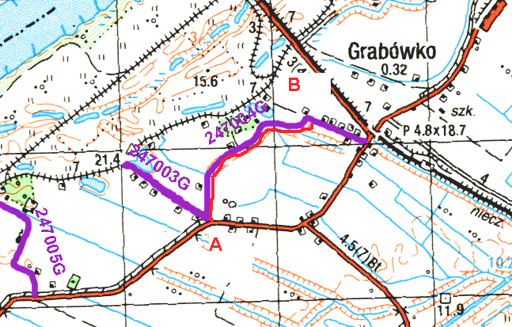

Do wykonania odcinek drogi nr 247004G zaznaczony kolorem czerwonym tj. odcinek A - B

